设计题目 基于 **WEB** 的酒店管理系

摘 要

### 现代化的宾馆是集客房、餐饮、商务文化及其他各种服务与设施为一体化的消费场所， 酒店宾馆组织庞大，服务项目多，信息量大，要想提高劳动生产，降低成本，提高服务质量和管理水平，进而促进经济效益，必须借助计算机来进行现代化的信息管理，本系统是一套适用于中、小型星级宾馆使用的优秀系统，操作简单，灵活性好、系统安全性高，运行稳定。

### 该酒店管理系统，该系统可供用户进行菜系管理，菜种类查询、台号管理以及功能强大的记账信息管理，可以实现日结帐，月结帐和年结帐的功能，方便了用户的帐务分析。用户只需要简单的输入，所有数据都由数据库管理系统管理。本文中数据库服务器端采用了流行的功能强大的 SQL server2005 作为后台数据库，为数据的安全和程序的稳定运行提供了保障。

### 关键词：酒店管理系统

目录

第一章 系统概述 4

* 1. 开发背景 4
  2. 系统功能 4

第二章 系统分析 6

* 1. 需求分析 6
  2. 可行性分析 6

第三章 系统总体结构设计 8

* 1. 系统功能结构 8
  2. 系统处理流程 8

第四章 数据库设计与实现 10

* 1. 数据库概念结构设计 10
  2. 数据表设计 12

第五章 系统详细设计 14

* 1. 系统首页 14
  2. 房间预订 16
  3. 订单查询 20
  4. 管理员登陆 24
  5. 入住管理 26
  6. 退房管理 31
  7. 入住记录查询 33
  8. 房间类别管理 34
  9. 房间信息管理 36
  10. 修改个人密码 38

第六章 设计总结 40

【参考文献】 40

3

# 第一章 系统概述

## 开发背景

### 当今社会，[因特网技术的飞速发展](http://www.studa.net/fazhan/)正在迅速地改变着人们的生活方式，因特网正在由[科学](http://www.studa.net/gongxue/)工作者的工具变为普通百姓获取信息、进行交流的场所，而因特网的商业[应用](http://soft.studa.com/)则尤为引人注目。21 世纪的酒店，从内部管理到外部销售都将发生质的变化。激烈的市场竞争，要求酒店引入更多、更新、更高的 IT 技术，非单一的前台管理软件甚至传统的前、后台软件所能满足。现代化的酒店是集客房、餐饮、通讯、娱乐，商务文化及其他各种服务与设施为一体化的消费场所，酒店组织庞大，服务项目多，信息量大，要想提高劳动生产，降低成本，提高服务质量和管理水平，进而促进经济效益，必须借助计算机来进行现代化的信息管理。成功的酒店是将经济效益作为酒店的运营宗旨，管理的核心是在于如何提高

### 经济效益。优秀的酒店客房信息管理系统以酒店的经济效益为目标，为酒店管理人员和员工提供简单易用、功能强大并高度灵活的应用工具，激励他们的积极性， 促使他们向酒店提供更好的服务。这些改进使宾客感到更加满意，为酒店带来更多的回头客和收入。同时，通过对人流、物流、资金流的科学管理和有效控制， 提高员工的工作效率，降低各种经营成本，从而获取持久的利润，因此酒店行业对于酒店管理系统的引进势在必行。

## 系统功能

### 本系统采用 ASP.NET 及 SQL SERVER 2005 平台，对酒店的一些常用功能进行了设计与实现。本系统包括两个部分：酒店网站前台（客户服务）及酒店网站后台（后台管理）。客户服务包括**房间预订、订单查询**等功能。后台管理部分包括入住**管理、退房管理、入住记录查询、房间管理、房间类别管理及修改密码**等功能。本系统功能结构图如下：

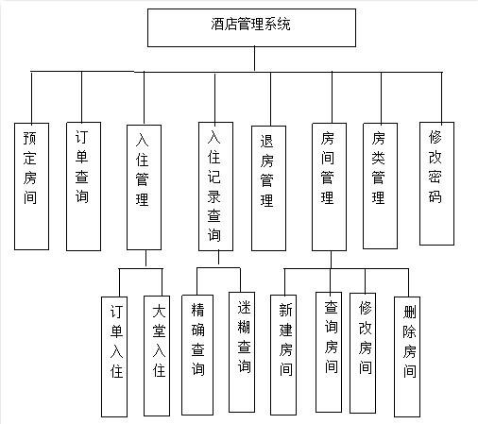

#### 图 1-1 系统功能结构

# 第二章 系统分析

## 需求分析

### 酒店管理系统是我们常说的 MIS（Management Information System 管理信息系统）的一种，在强调管理，强调信息的现代社会中它越来越得到普及，酒店管理系统的主要目标是实现对酒店内部各种管理的电子化合自动化，提高酒店的办公效率，为高质量的酒店管理提供服务，提供保证。

### 在酒店业竞争越来越激烈的今天，努力在市场竞争中脱颖而出，已经成为每位酒店经营者所追求的的目标。酒店如何才能提高服务质量，其管理力显得越来越重要。由于使用了先进的数据管理技术，酒店管理系统对提高酒店的管理能力将会起到比较重大的作用。整个系统的基本设计目标是实现系统界面友好美观、简单易用、功能全面并有较高的安全性。

### 本系统需要实现酒店常用的房间预订、结算、入住记录查询，房间管理等功能，并帮助酒店建立客户数据库和入住记录数据库，能够方便的进行查询，并在系统的易用性和安全性两方面进行相应的完善。该系统有以下特点：

### 功能强大：该软件以中小型酒店为应用对象，结合中小型酒店客房当前和未来发展的管理需求提供实用先进的客房管理模式，提高酒店客房管理的效益。

### 用户界面操作简洁：系统的每个功能充分考虑到使用人员计算机知识较少的特点，软件系统由各种具体的功能模块组成，全部使用业务人员最熟悉的业务流程、提示用语和操作方式，即使不熟悉此软件的人也能熟练使用本软件完成业务处理。

### 系统性能稳定：严格按照规范的软件工程管理，充分利用面向对象技术，采用 sql 为后台数据库。从技术上和应用广泛性上保证了系统的稳定性、广泛性和先进性。

## 可行性分析

### 经济可行性分析

### 模拟酒店管理系统的开发从长远的角度来看，投资可以完全收回，并可以节省管理费用，避免了人工填单操作所带来的一系列不必要的麻烦，节省了用户和相关工作人员的时间，能够很好地提高工作效率，改进决策质量。同时也对酒店的灵活管理有了很大的提升，有利于提高酒店的运营和服务效率，其开发前景良好并能产生很好的经济和社会效益。

### 技术可行性分析

### 本系统采用 ASP.NET 开发技术及 SQL SERVER 2005 开发平台，该系统是数据库应用程序，数据项之间的关系虽然很复杂，但是都可以很清楚的用关系数据库模式表示出来，采用数据库的操作没有难度。就规模来说，酒店管理系统应属于小型数据库应用程序，在课程设计期间可以完成从系统需求分析到系统测试的所有工作，不存在开发时间限制的问题。由于酒店管理系统不属于大的数据库系统并且没有严格的实时性要求，只要普通系统配置就可运行。对于酒店管理系统的开发就没有特殊的要求。

# 第三章 系统总体结构设计

## 系统功能结构

### 本系统包括客户服务和酒店管理两个部分，其功能如下： **客户服务：房间预订，订单查询**

### **酒店管理：登陆，入住管理，退房管理，入住记录查询，房间管理，房间类别管理，修改密码**

#### 图 2-1 系统功能结构

## 系统处理流程

### 用户使用本系统时，根据不同的身份使用不同的功能，客户使用时无需登录， 可直接进行房间预订和订单查询，管理人员须登录后才能使用各项管理功能。系统处理流程如下图所示：

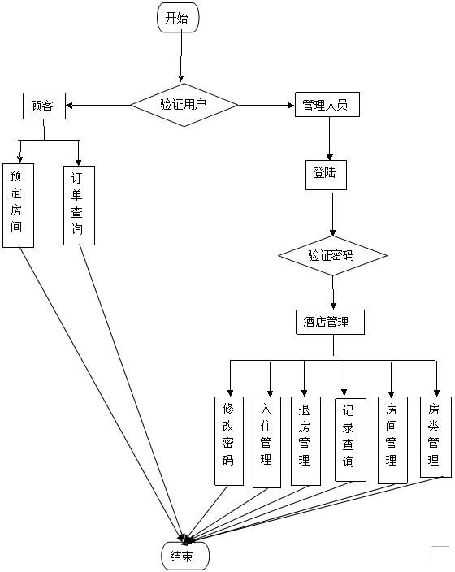

#### 图 3-1 系统功能结构

# 第四章 数据库设计与实现

## 数据库概念结构设计

### 通过需求分析可以得出数据库之间的实体关系图如下

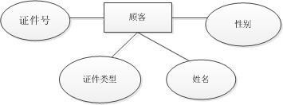

#### 图 4-1 顾客实体关系图

#### 图 4-2 订单实体关系图

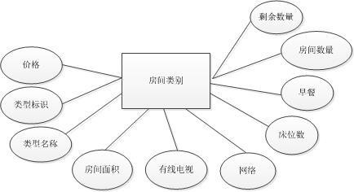

#### 图 4-3 房间类别实体关系图

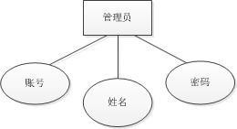

#### 图 4-4 管理员实体关系图

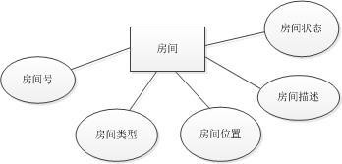

#### 图 4-5 房间实体关系图

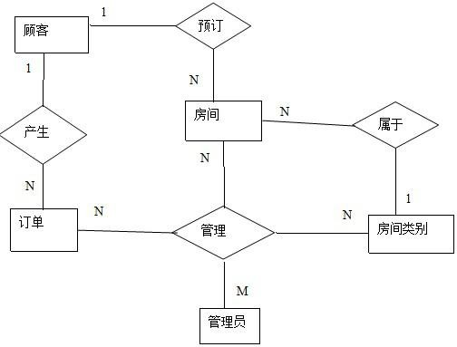

#### 图 4-5 系统总体 E-R 图

## 数据表设计

### 表 4-1 顾客表

|  |  |  |  |  |  |
| --- | --- | --- | --- | --- | --- |
| 序号 | 列名 | 数据类型 | 长度 | 字段说明 | 备注说明 |
| 1 | CID | Varchar | 25 | 客户 ID | 主键 |
| 2 | IDCategory | Varchar | 10 | 证件类型 | NOT NULL |
| 3 | CName | Varchar | 10 | 客户姓名 | NOT NULL |
| 4 | CSex | Char | 2 | 客户性别 | NOT NULL |

### 表 4-2 房间类型表

|  |  |  |  |  |  |
| --- | --- | --- | --- | --- | --- |
| 序号 | 列名 | 数据类型 | 长度 | 字段说明 | 备注说明 |
| 1 | CategoryID | Int | 4 | 类别标识 | 自动生成 主键 |
| 2 | CategoryName | Varchar | 10 | 类型名称 | NOT NULL |
| 3 | Area | Float | 8 | 房间面积 | NOT NULL |
| 4 | Bed | Int |  | 床位数 | NOT NULL |
| 5 | Breakfast | Char | 2 | 早餐 | 默认值为“是” |
| 6 | Net | Char | 2 | 网络 | 默认值为“是” |
| 7 | TV | Char | 2 | 有线电视 | 默认值为“是” |
| 8 | Price | Money | 8 | 价格 | NOT NULL |
| 9 | RoomAmount | Int | 4 | 房间数量 | NOT NULL |
| 10 | LAmount | int | 4 | 剩余数量 |  |

### 表 4-3 房间表

|  |  |  |  |  |  |
| --- | --- | --- | --- | --- | --- |
| 序号 | 列名 | 数据类型 | 长度 | 字段说明 | 备注说明 |
| 1 | RID | Char | 4 | 房间号 | 主键 |
| 2 | RCategory | Int | 4 | 房间类型 | 外键 |
| 3 | RLocation | Varchar | 55 | 房间位置 | NOT NULL |
| 4 | RoomRemarks | Varchar | 255 | 房间描述 |  |
| 5 | RoomStatus | Char | 2 | 房间状态 | 1. 表示空房， 2. 表示已入住   默认值为 0 |

### 表 4-4 订单表

|  |  |  |  |  |  |
| --- | --- | --- | --- | --- | --- |
| 序号 | 列名 | 数据类型 | 长度 | 字段说明 | 备注说明 |
| 1 | OrderID | Int | 8 | 订单号 | 自动生成 主键 |
| 2 | EnterTime | Datetime |  | 入住时间 | NOT NULL |
| 3 | LeaveTime | Datetime |  | 离开时间 | NOT NULL |

|  |  |  |  |  |  |
| --- | --- | --- | --- | --- | --- |
| 4 | CategoryID | Int | 4 | 房间类型 | 外键 |
| 5 | Amount | Int |  | 房间数量 |  |
| 5 | CustomerName | Varchar | 55 | 入住人姓名 | NOT NULL |
| 6 | LinkMan | Varchar | 10 | 联系人 | NOT NULL |
| 7 | PhoneNumber | Varchare | 11 | 联系电话 | NOT NULL |
| 8 | OrderRemarks | Varchar | 255 | 订单备注 |  |
| 9 | Orderstatus | Char | 2 | 订单状态 |  |

### 表 4-5 入住记录表

|  |  |  |  |  |  |
| --- | --- | --- | --- | --- | --- |
| 序号 | 列名 | 数据类型 | 长度 | 字段说明 | 备注说明 |
| 1 | RecordID | Int | 4 | 入住流水号 | 自动生成 主键 |
| 2 | RoomID | Char | 4 | 房间号 | NOT NULL |
| 3 | CID | varchar | 25 | 客户标识 | 外键 |
| 4 | CustomerName | Varchar | 55 | 入住人员 | NOT NULL |
| 5 | EnterTime | Datetime |  | 入住时间 | NOT NULL |
| 6 | LeaveTime | Datetime |  | 退房时间 | NOT NULL |
| 7 | Monetary | Money | 8 | 消费金额 | NOT NULL |
| 8 |  |  |  |  |  |

### 表 4-6 管理员表

|  |  |  |  |  |  |
| --- | --- | --- | --- | --- | --- |
| 序号 | 列名 | 数据类型 | 长度 | 字段说明 | 备注说明 |
| 1 | AdminID | Char | 9 | 管理员 ID | 主键 |
| 2 | AdminName | Varchar | 10 | 管理员姓名 | NOT NULL |
| 3 | PassWord | Varchar | 16 | 密码 | NOT NULL |
| 4 | SecurityQuestion | Varchar | 100 | 密保问题 |  |
| 5 | Answer | Varchar | 25 | 密保答案 |  |

# 第五章 系统详细设计

## 系统首页

### 系统首页为网站打开后的第一个页面，其结构如下图所示：

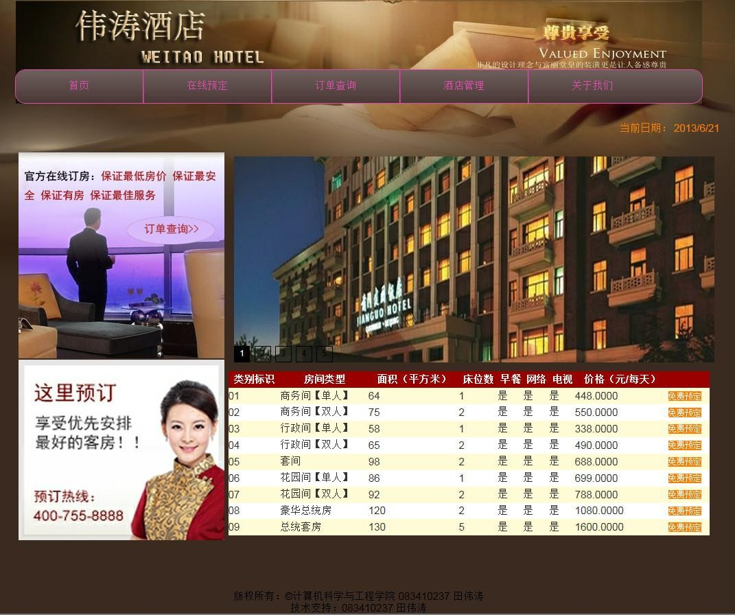

#### 图 5-1 系统首页

## 房间预订

### 顾客进入网站后可通过首页链接进入到房间预订页面，输入信息后即可完成预定。房间预订界面结构如下图所示：

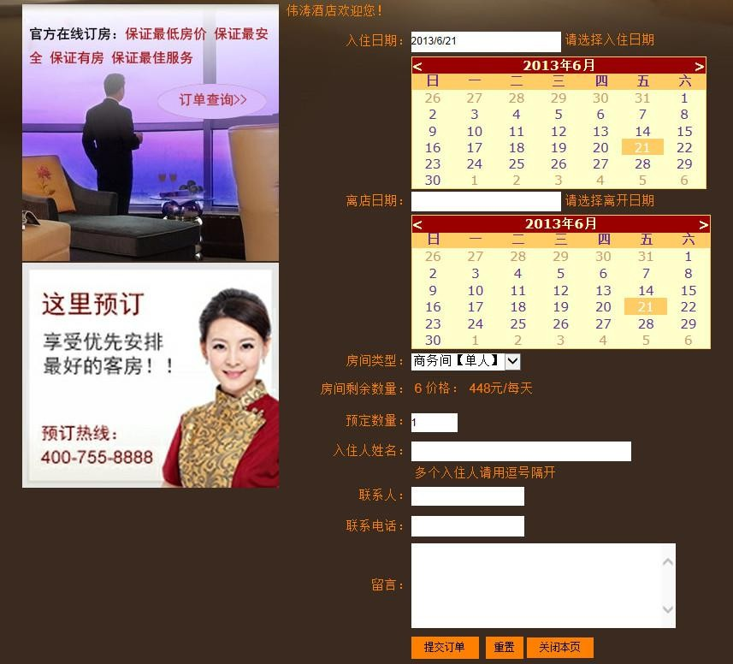

#### 图 5-2

#### 房间预订页面

## 订单查询

-

### 顾客预定完成之后，可通过订单查询页面查询一预定的信息，并可进行修改订单，取消订单操作。订单查询页如下图所示：

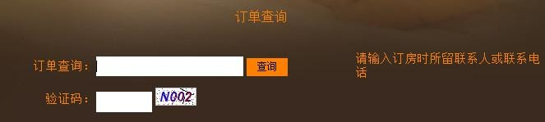

#### 图 5-3 订单查询

## 管理员登陆

### 酒店管理人员可以通过管理人员登陆界面登录到系统，以进行酒店管理的各项操作。登陆界面如下图所示：

#### 图 5-4 管理员登陆

#### 图 5-5 登陆成功界面

## 入住管理

### 管理人员登陆后可进行各项操作。入住管理分为订单入住及大堂入住。订单入住即预订过房间的客户入住，大堂入住即顾客在大堂现场办理手续。

### 订单入住

### 订单入住界面如下图所示：

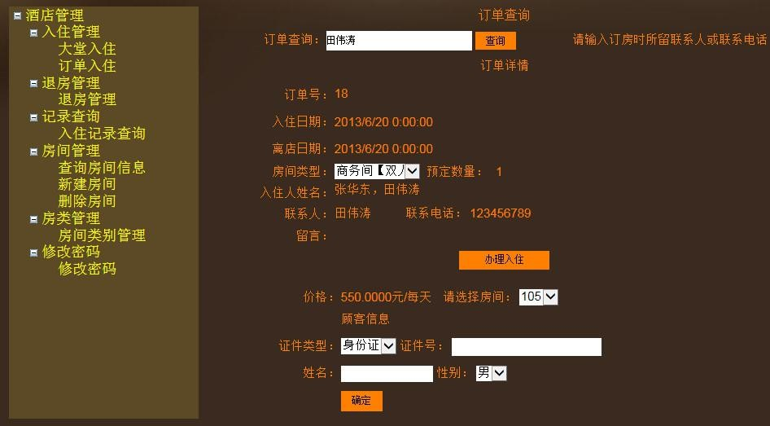

#### 图 5-6 订单入住界面

### 大堂入住

### 大堂入住界面如下图所示：

#### 图 5-7 大堂入住界面

### 关键代码

protected void Button1_Click(object sender, EventArgs e)//办理入住手续，将数据更新到数据库

{

if (txtzjh.Text=="")

## 退房管理

### 顾客离开酒店时办理退房手续。退房管理界面如下图所示

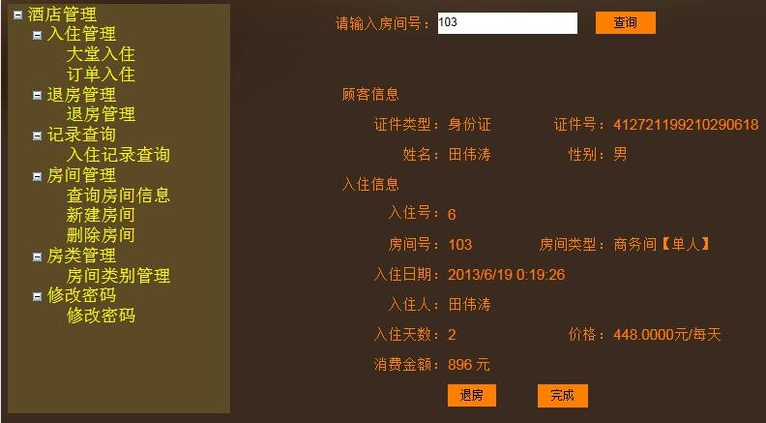

#### 图 5-8 退房管理界面

## 入住记录查询

### 管理人员登陆后可以查询入住记录。入住记录查询界面如下图所示：

#### 图 5-9 入住记录查询界面

### 关键代码

protected void showdata1()//根据查询条件精确查询

{

## 房间类别管理

### 管理人员登陆后可以对房间类别进行查询、增加、删除、修改等操作。房间类别管理界面如下图所示

#### 图 5-10 房类管理界面

## 房间信息管理

### 管理人员可以对房间信息进行增加、删除、修改、查询等操作。房间信息管

### 界面如下图所示：

#### 图 5-11 房间信息管理界面

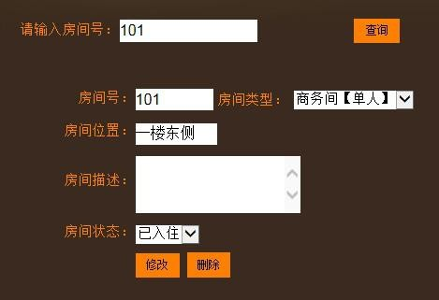

## 修改个人密码

### 管理人员登陆后还可以对登录密码进行修改。密码修改界面如下图所示：

#### 图 5-13 修改密码界面图 5-12 查询房间信息管理